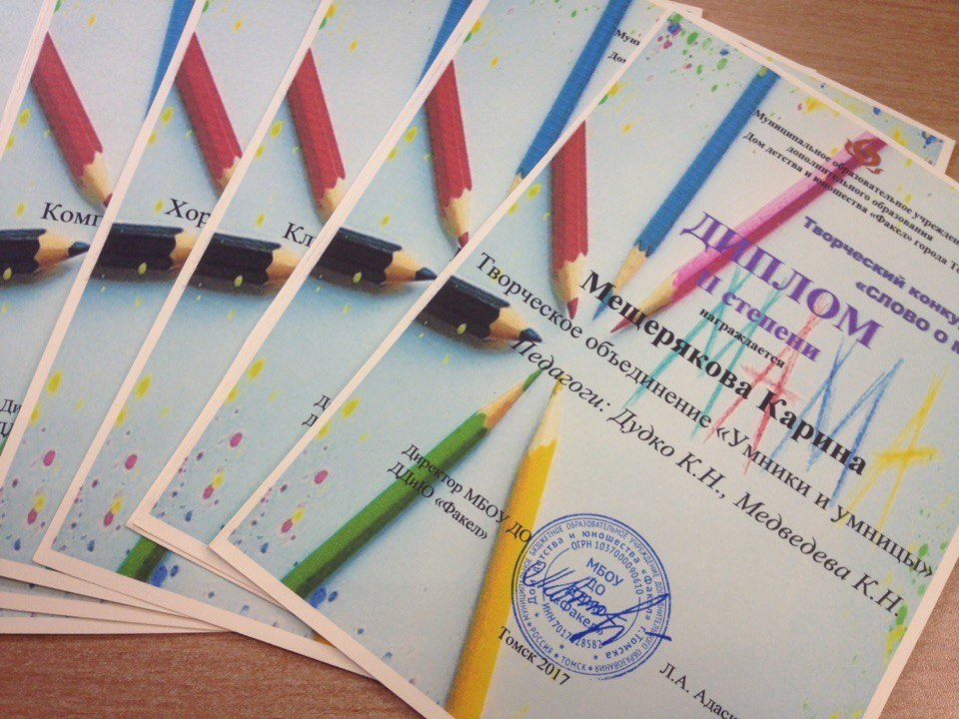
Пост-релиз
о проведении конкурса «Слово о маме»

С 01 ноября по 26 ноября в ДДиЮ «Факел» состоялся конкурс посвящённый Дню матери «Слово о маме».
Самому юному участнику конкурса 1,5 года, самому взрослому 16 лет. В конкурсе приняли участие 70 ребят из 10 творческих объединений ДДиЮ «Факел»: творческое объединение «Умелые пальчики», педагог Пушкарева Любовь Алексеевна; студия акробатического рок-н-ролла, педагог Нефёдова Людмила Евгеньевна; вокальная студия «Акцент», педагог Степанец Ксения Викторовна, хореографический ансамбль «Улыбка», педагог Морозова Алла Владимировна; компьютерный класс «Childrens.com», педагог Лосева Марина Ивановна; хореографический коллектив «Созвездие», педагог Борисова Наталья Владимировна; группа раннего развития «Капитошки», педагоги: Бережная Наталья Борисовна, Лебедева Ольга Александровна, Анашкина Елена Брониславовна; студия современного маникюра, педагог Камкина Татьяна Анатольевна; творческое объединение «Свобода общения», педагог Шипилова Наталья Витальевна; творческое объединение «Инициатива», педагог Никифорова Екатерина Юрьевна.
Членами жюри были подведены итоги и выявлены победители.
Победители конкурса были награждены дипломами и призами.
